Министерство образования и молодежной политики Свердловской области



ГАПОУ СО «Екатеринбургский колледж транспортного строительства»

Отчёт по программе «**Практическое занятие 7 (задание 3)**»

Выполнил: Миронов Илья Владимирович

Группа: ПР-21

Преподаватель: Мирошниченко Г.В

2023

**Задание 1.1:**

**Три сопротивления R1, R2, R3 соединены параллельно. Найти сопротивление соединения.**

**Входные и выходные данные:**

**R1 – double, вещественное число, сопротивление R1**

**R2 – double, вещественное число, сопротивление R2**

**R3 – double, вещественное число, сопротивление R3**

**Блок-схема:**

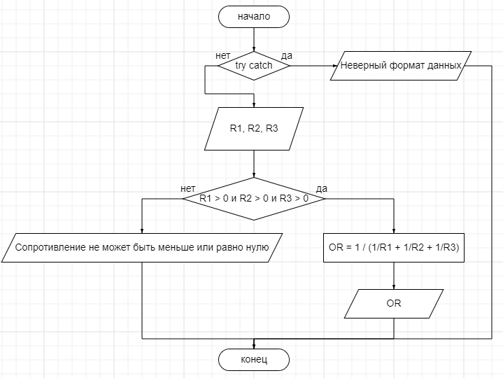

**Листинг программы:**

fun main()  
{  
 try  
 {  
 *print*("Введите сопротивление R1: ")  
 var R1 = *readLine*()!!.*toDouble*()  
 *print*("Введите сопротивление R2: ")  
 var R2 = *readLine*()!!.*toDouble*()  
 *print*("Введите сопротивление R3: ")  
 var R3 = *readLine*()!!.*toDouble*()  
 if ((R1 > 0) and (R2 > 0) and (R3 > 0))  
 {  
 var OR = 1 / (1/R1 + 1/R2 + 1/R3)  
 *println*("Общее сопротивление при параллельном соединении = ${String.*format*("%.2f", OR)}")  
 }  
 else  
 {  
 *println*("Сопротивление не может быть меньше или равно нулю")  
 }  
 }  
 catch (e:Exception)  
 {  
 *println*("Неверный формат данных")  
 }  
}

**Тестовые ситуации:**

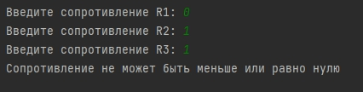

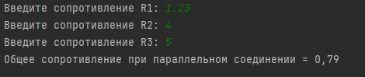

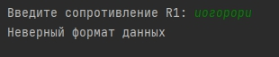

**Вывод:**

Мы научились использовать оператор if-else и округление через String.format.

**Задание 1.20:**

**Найти площадь кольца, внутренний радиус которого равен r1, а внешний радиус равен r2 (r1 < r2).**

**Входные и выходные данные:**

**r1 – double, вещественное число, внутренний радиус**

**r2 – double, вещественное число, внешний радиус**

**area – площадь кольца**

**Блок-схема:**

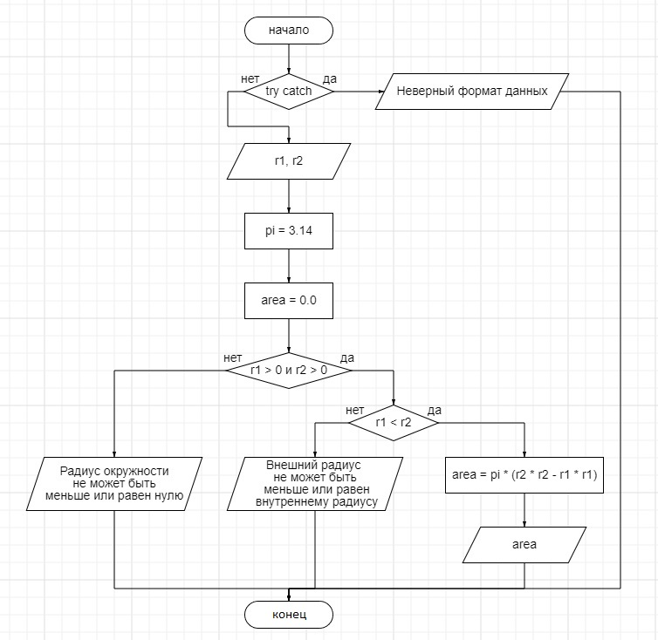

**Листинг программы:**

fun main() {  
 try {  
 *print*("Введите значение внутреннего радиуса: ")  
 val r1 = *readLine*()!!.*toDouble*()  
 *print*("Введите значение внешнего радиуса: ")  
 val r2 = *readLine*()!!.*toDouble*()  
 val pi = 3.14  
 var area = 0.0  
 when {  
 (r1 > 0) and (r2 > 0) -> when {  
 (r1 < r2) -> {area = pi * (r2 * r2 - r1 * r1)  
 *println*("Площадь кольца равна: ${String.*format*("%.2f", area)}")}  
 else -> *println*("Внешний радиус не может быть меньше или равен внутреннему радиусу")  
 }  
 else -> *println*("Радиус окружности не может быть меньше или равен нулю")  
 } }  
 catch (e:Exception)  
 {  
 *println*("Неверный формат данных")  
 }  
}

**Тестовые ситуации:**

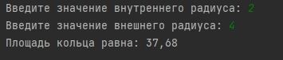

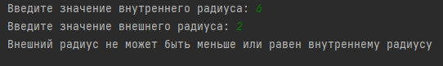



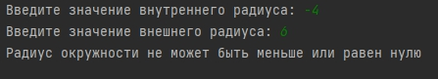

**Вывод:**

Мы научились использовать оператор when и округление через String.format.

**Задание 1.23:**

**Найти длину окружности по заданному радиусу и периметр описанного квадрата.**

**Входные и выходные данные:**

**r – double, вещественное число, радиус окружности**

**l – double, вещественное число, длина окружности**

**P – double, вещественное число, периметр описанного квадрата**

**Блок-схема:**

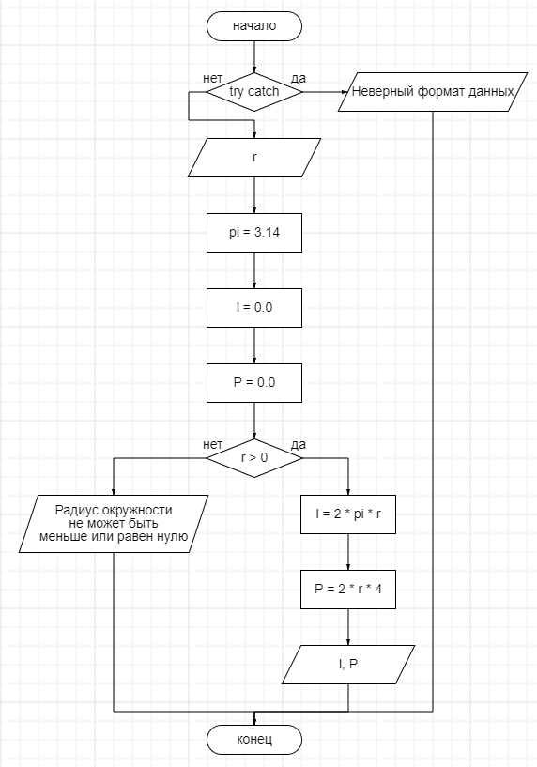

**Листинг программы:**

fun main()  
{  
 try  
 {  
 *print*("Введите радиус окружности: ")  
 var r = *readLine*()!!.*toDouble*()  
 var pi = 3.14  
 var l = 0.0  
 var P = 0.0  
 when  
 {  
 r > 0 ->  
 {  
 l = 2 * pi * r  
 P = 2 * r * 4  
 *println*("Длина окружности = ${String.*format*("%.2f", l)}\nПериметр описанного квадрата = ${String.*format*("%.2f", P)}")  
 }  
 else -> *println*("Радиус окружности не может быть меньше или равен нулю")  
 }  
 }  
 catch(e:Exception)  
 {  
 *println*("Неверный формат данных")  
 }  
}

**Тестовые ситуации:**



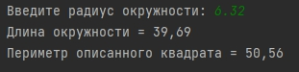



**Вывод:**

Мы научились использовать оператор when и округление через String.format.

**Задание 2.1:**

**Дано вещественное y. Найти f(y):**

**y > 2 -> y + 2**

**y < 1 -> y^2 + 2y + 0,3**

**1 <= y <= 2 -> y^3 + 2y^2 + 0,3y + 1**

**Входные и выходные данные:**

**y – double, вещественное число, значение y**

**f – double, вещественное число, значение f(y)**

**Блок-схема:**

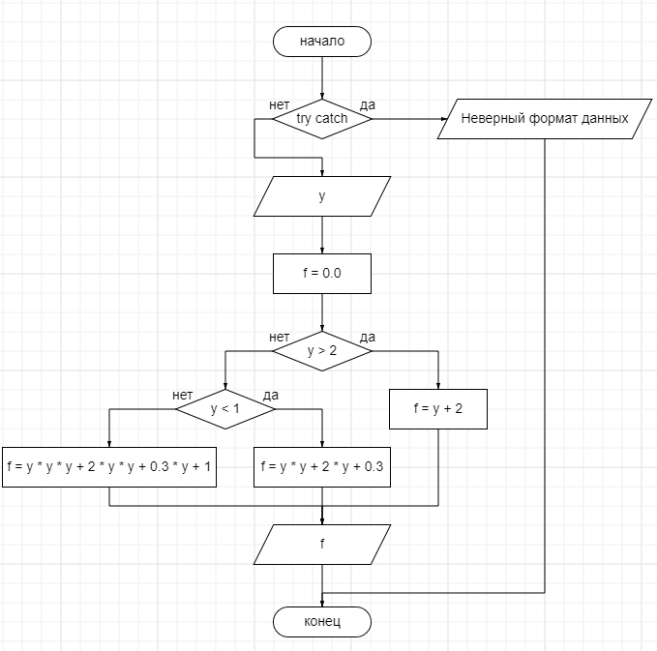

**Листинг программы:**

fun main()  
{  
 try  
 {  
 *print*("Введите y: ")  
 var y = *readLine*()!!.*toDouble*()  
 var f = 0.0  
 if (y > 2)  
 {  
 f = y + 2  
 }  
 else if (y < 1)  
 {  
 f = y * y + 2 * y + 0.3  
 }  
 else  
 {  
 f = y * y * y + 2 * y * y + 0.3 * y + 1  
 }  
 *println*("F(y) = ${String.*format*("%.2f", f)}")  
 }  
 catch (e:Exception)  
 {  
 *println*("Неверный формат данных")  
 }  
}

**Тестовые ситуации:**









**Вывод:**

Мы научились использовать оператор if-else и округление через String.format.

**Задание 2.16:**

**Даны вещественные числа a, b, c, u, v. Найти максимальное и минимальное значение функции y = ax^2 + bx + c на отрезке [u, v].**

**Входные и выходные данные:**

**a – double, вещественное число, значение a**

**b – double, вещественное число, значение b**

**c – double, вещественное число, значение c**

**u – double, вещественное число, начало отрезка**

**v – double, вещественное число, конец отрезка**

**min – double, вещественное число, минимальное значение функции**

**max – double, вещественное число, максимальное значение функции**

**Блок-схема:**

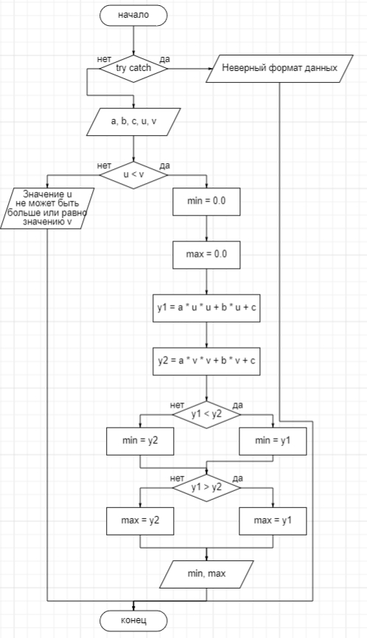

**Листинг программы:**

fun main() {  
 try {  
 *print*("Введите значение a: ")  
 var a = *readLine*()!!.*toDouble*()  
 *print*("Введите значение b: ")  
 var b = *readLine*()!!.*toDouble*()  
 *print*("Введите значение c: ")  
 var c = *readLine*()!!.*toDouble*()  
 *print*("Введите значение u: ")  
 var u = *readLine*()!!.*toDouble*()  
 *print*("Введите значение v: ")  
 var v = *readLine*()!!.*toDouble*()  
 if (u < v)  
 {  
 var min = 0.0  
 var max = 0.0  
 var y1 = a * u * u + b * u + c  
 var y2 = a * v * v + b * v + c  
 if (y1 < y2)  
 min = y1  
 else  
 min = y2  
 if (y1 > y2)  
 max = y1  
 else  
 max = y2  
 *println*("Минимальное значение: ${String.*format*("%.2f", min)}")  
 *println*("Максимальное значение: ${String.*format*("%.2f", max)}")  
 }  
 else  
 {  
 *println*("Значение u не может быть больше или равно значению v")  
 } }  
 catch (e:Exception)  
 {  
 *println*("Неверный формат данных")  
 }  
}

**Тестовые ситуации:**

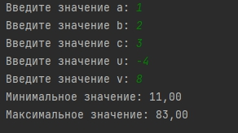

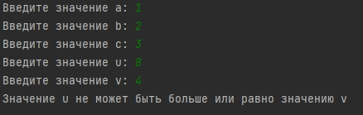



**Вывод:**

Мы научились использовать оператор if-else и округление через String.format.